Муниципальное казенное учреждение Руководителям ОО
«Центр независимой
оценки качества оказания
муниципальных услуг»
663100, с. Казачинское, Красноярского края,
ул. Советская 144
тел.8 (391-96) 21 – 1 - 73
ИНН/ КПП 2417004266/241701001241701001
ОГРН 1162468107284
cnokomu.kaz@mail.ru

от 21.11.2018_______№
На _______№ 75-12765

О направлении методических рекомендаций

Уважаемые руководители!
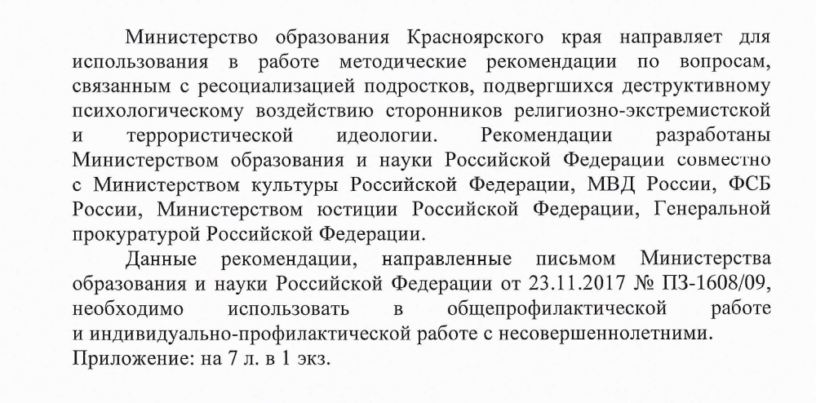

Директор МКУ «ЦНОКОМУ» Никифорова Е.В.

Тьютор МКУ «ЦНОКОМУ»
Колпащикова Наргиза Равильевна
8 (931) 96 22 2 39, сот: 8 923 313 9090

